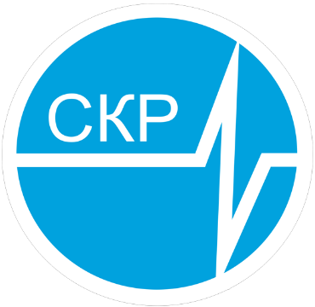 | ГОСУДАРСТВЕННОЕ БЮДЖЕТНОЕ ПРОФЕССИОНАЛЬНОЕ ОБРАЗОВАТЕЛЬНОЕ УЧРЕЖДЕНИЕ РЕСПУБЛИКИ КРЫМ  «СИМФЕРОПОЛЬСКИЙ КОЛЛЕДЖ РАДИОЭЛЕКТРОНИКИ»  295024, Республика Крым, г. Симферополь,  ул. 1 Конной Армии, 19А  Контактные телефоны: +7 (3652) 44 12 81  +7 (978) 273 35 39 (приемная комиссия)  E-mail: 061@crimeaedu.ru  Сайт: http://scr.edu.ru/  Директор: Касперова Ольга Федоровна  Лицензия Министерства образования, науки и молодежи  Республики Крым № Л035-01251-91/00175218 от 23.12.2016  ГБПОУ РК «Симферопольский колледж радиоэлектроники» – учебное заведение с более чем 50-летней историей. Учреждение было основано в 1964 году как Симферопольский филиал вечернего отделения Одесского техникума измерений. В 1995 г. был получен первый уровень аккредитации, и колледж одним из первых учебных заведений в Крыму стал осуществлять двухступенчатую подготовку. На сегодняшний день колледж является одним из крупнейших средних профессиональных образовательных учреждений Крыма.
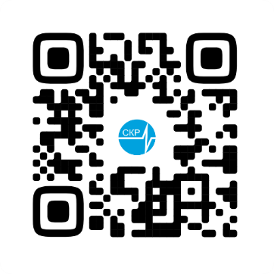
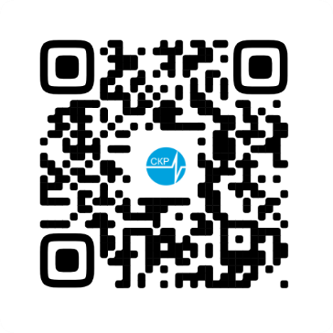
В настоящее время колледж осуществляет подготовку специалистов среднего звена и квалифицированных рабочих в области информационных систем и программирования, мобильной связи и радиосвязи, электротехники.
В 2023 году колледж вошел в ТОП-500 лучших школ и колледжей России Всероссийского интеллектуального турнира «Лига знаний: школы и колледжи».
Ежегодно в колледже проводятся студенческие межрегиональные научно-практические конференции по направлению «09.00.00 Информатика и вычислительная техника» с участием представителей образовательных учреждений СПО со всей России.
С помощью действующей на базе колледжа радиостанции коллективного доступа в марте 2023 года студентами колледжа был проведен сеанс радиолюбительской связи с Международной Космической Станцией. Студенты колледжа неоднократно становились победителями и призерами региональных и всероссийских конкурсов, олимпиад и соревнований:
VII Открытая региональная научно-практическая конференция «Научные исследования в современных реалиях Крыма», по направлениям «Компьютерные сети» и «Программирование в компьютерных системах и комплексах» - победителями стали студенты колледжа;
Всероссийский конкурс «Большая перемена» среди обучающихся по программам СПО – студент колледжа победитель (финал);
Всероссийский конкурс сочинений «Без срока давности» - студент колледжа стал лауреатом конкурса;
Крымский чемпионат «Абилимпикс» - в двух компетенциях «Обработка текста» и «Администрирование баз данных» студенты колледжа заняли первые места;
Республиканский конкурс среди педагогических работников ПОО РК на лучшее проведение воспитательного мероприятия в 2022 году;
Колледж награжден благодарностью Министерства просвещения Российской Федерации за активное участие в мероприятиях, посвященных Дню СПО 2022.

